NTTデータグループ
2026年度（2027年3月期）第1四半期決算 要点まとめ
出典：株式会社NTTデータグループ「2026年度 第1四半期 決算説明資料」（2026年8月6日発表）
対象期間：2026年4月〜6月（2026年度第1四半期）

1. サマリー（対前年比増減概要）
- 売上高・営業利益はともに対前年増収増益。受注高も日本・海外の大型案件獲得等により大きく増加
- 通期予想（売上高51,900億円・営業利益4,700億円）に対する第1四半期の進捗率は、売上高24.6%・営業利益13.5%と、利益の進捗がやや先行遅れの形（下期偏重の傾向）
項目 | 2025年度Q1実績 | 2026年度Q1実績 | 対前年比 | 2026年度通期予想
売上高 | 11,044億円 | 12,789億円 | +1,746億円（+15.8%） | 51,900億円（進捗24.6%）
営業利益（利益率） | 578億円（5.2%） | 635億円（5.0%） | +57億円（+9.9%） | 4,700億円・9.1%（進捗13.5%）
四半期利益（非支配持分含む） | 173億円 | 166億円 | ▲8億円（▲4.5%） | 2,250億円（進捗7.4%）
受注高 | 11,256億円 | 14,603億円 | +3,346億円（+29.7%） | 52,000億円（DC事業除き）

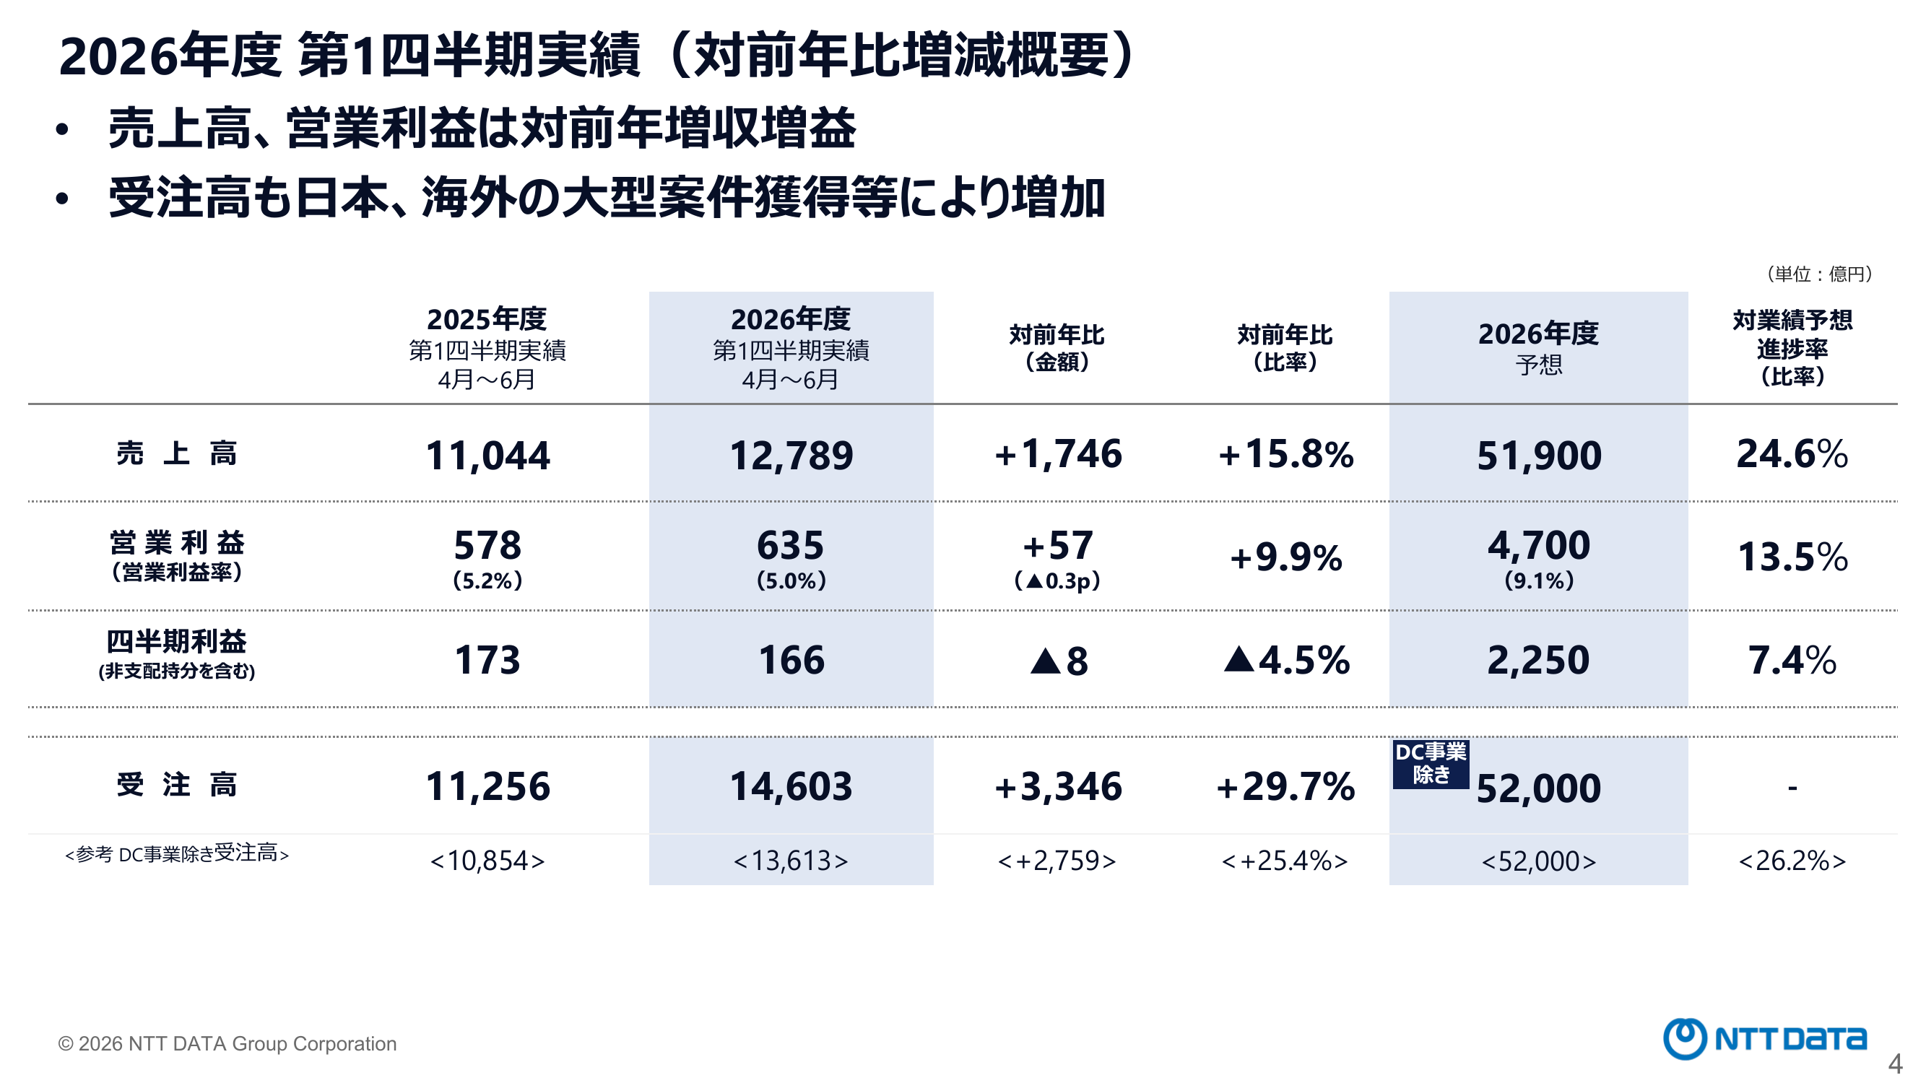
資料P4：2026年度 第1四半期実績（対前年比増減概要）

2. 受注高・売上高・営業利益の増減要因

受注高：+3,346億円（14,603億円）
- 日本セグメント +886億円：公共・社会基盤+323／金融+405／法人+133
- 海外セグメント（為替影響除き）+1,695億円：North America+200／EMEAL+663／APAC+109／GTSS+698
- 為替影響 +798億円（円安による押し上げ）、その他 ▲32億円
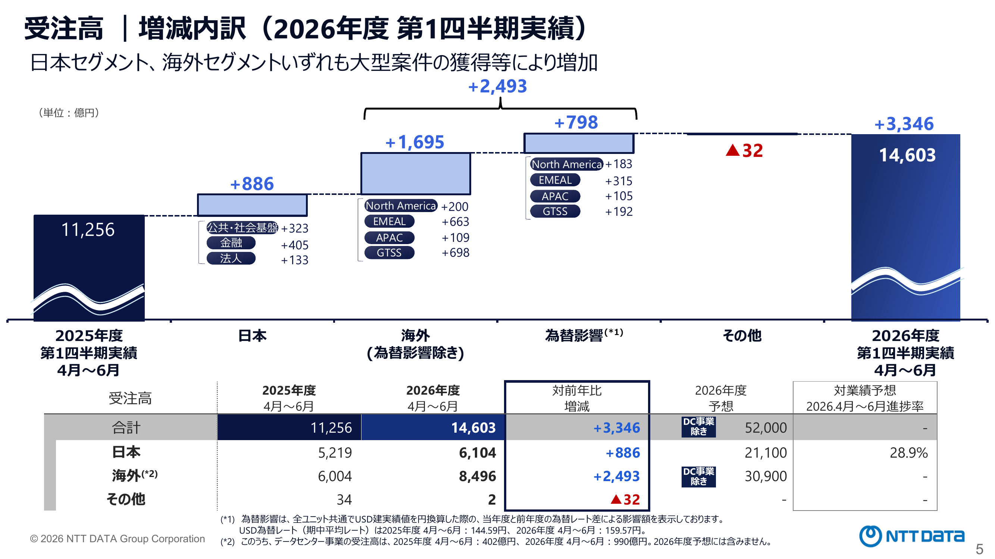
資料P5：受注高｜増減内訳（2026年度第1四半期実績）

売上高：+1,746億円（12,789億円）
- 日本セグメント +436億円：公共・社会基盤+236／金融+89／法人+105
- 海外セグメント（為替影響除き）+625億円：全ユニットで増収（North America+148／EMEAL+237／APAC+54／GTSS+100）
- 為替影響 +744億円、その他 ▲60億円
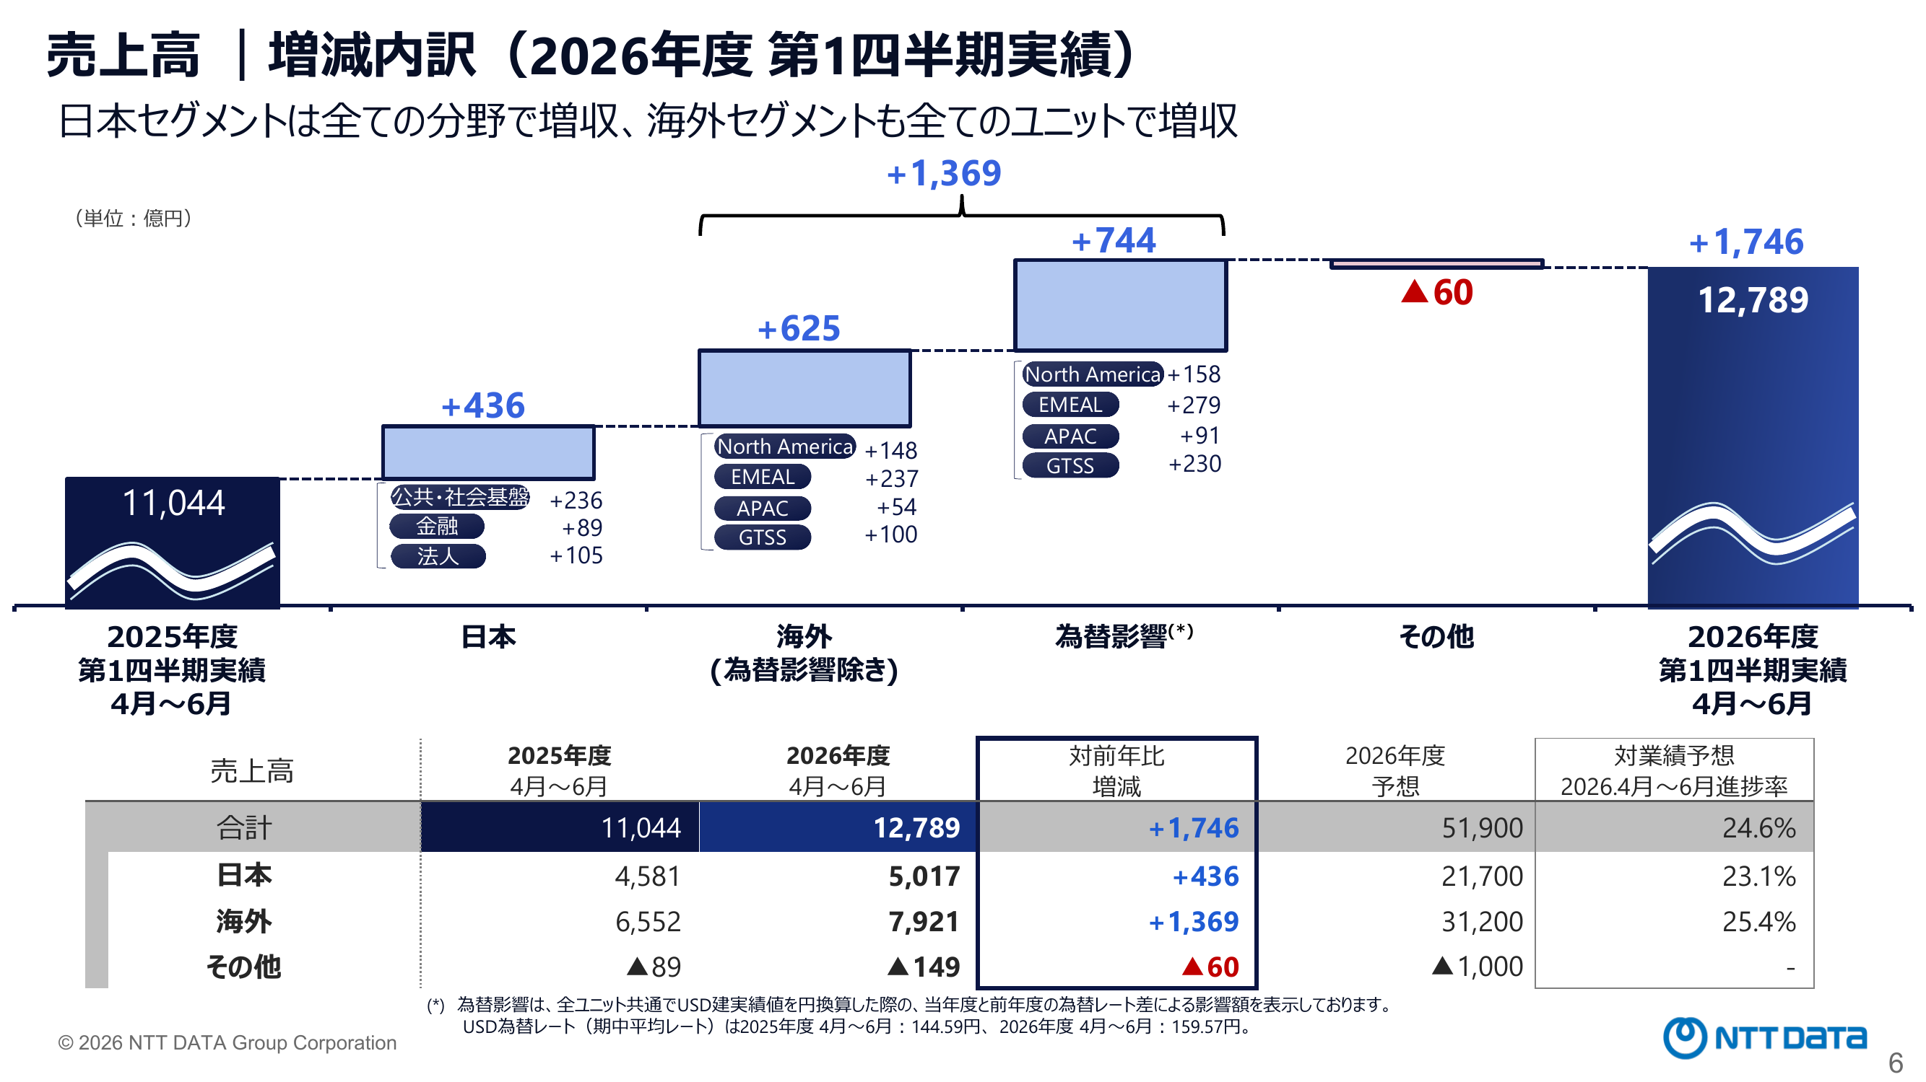
資料P6：売上高｜増減内訳（2026年度第1四半期実績）

営業利益：+57億円（635億円）
- 日本セグメント +98億円：公共・社会基盤+72／金融+48／法人+18。増収による増益で三分野すべて増益
- 海外セグメント（為替影響除き）▲21億円：2025年度に売却したデータセンターの非連結化影響（約40億円）等が主因。この影響を除くと実質増益
- 為替影響 +13億円、その他 ▲33億円
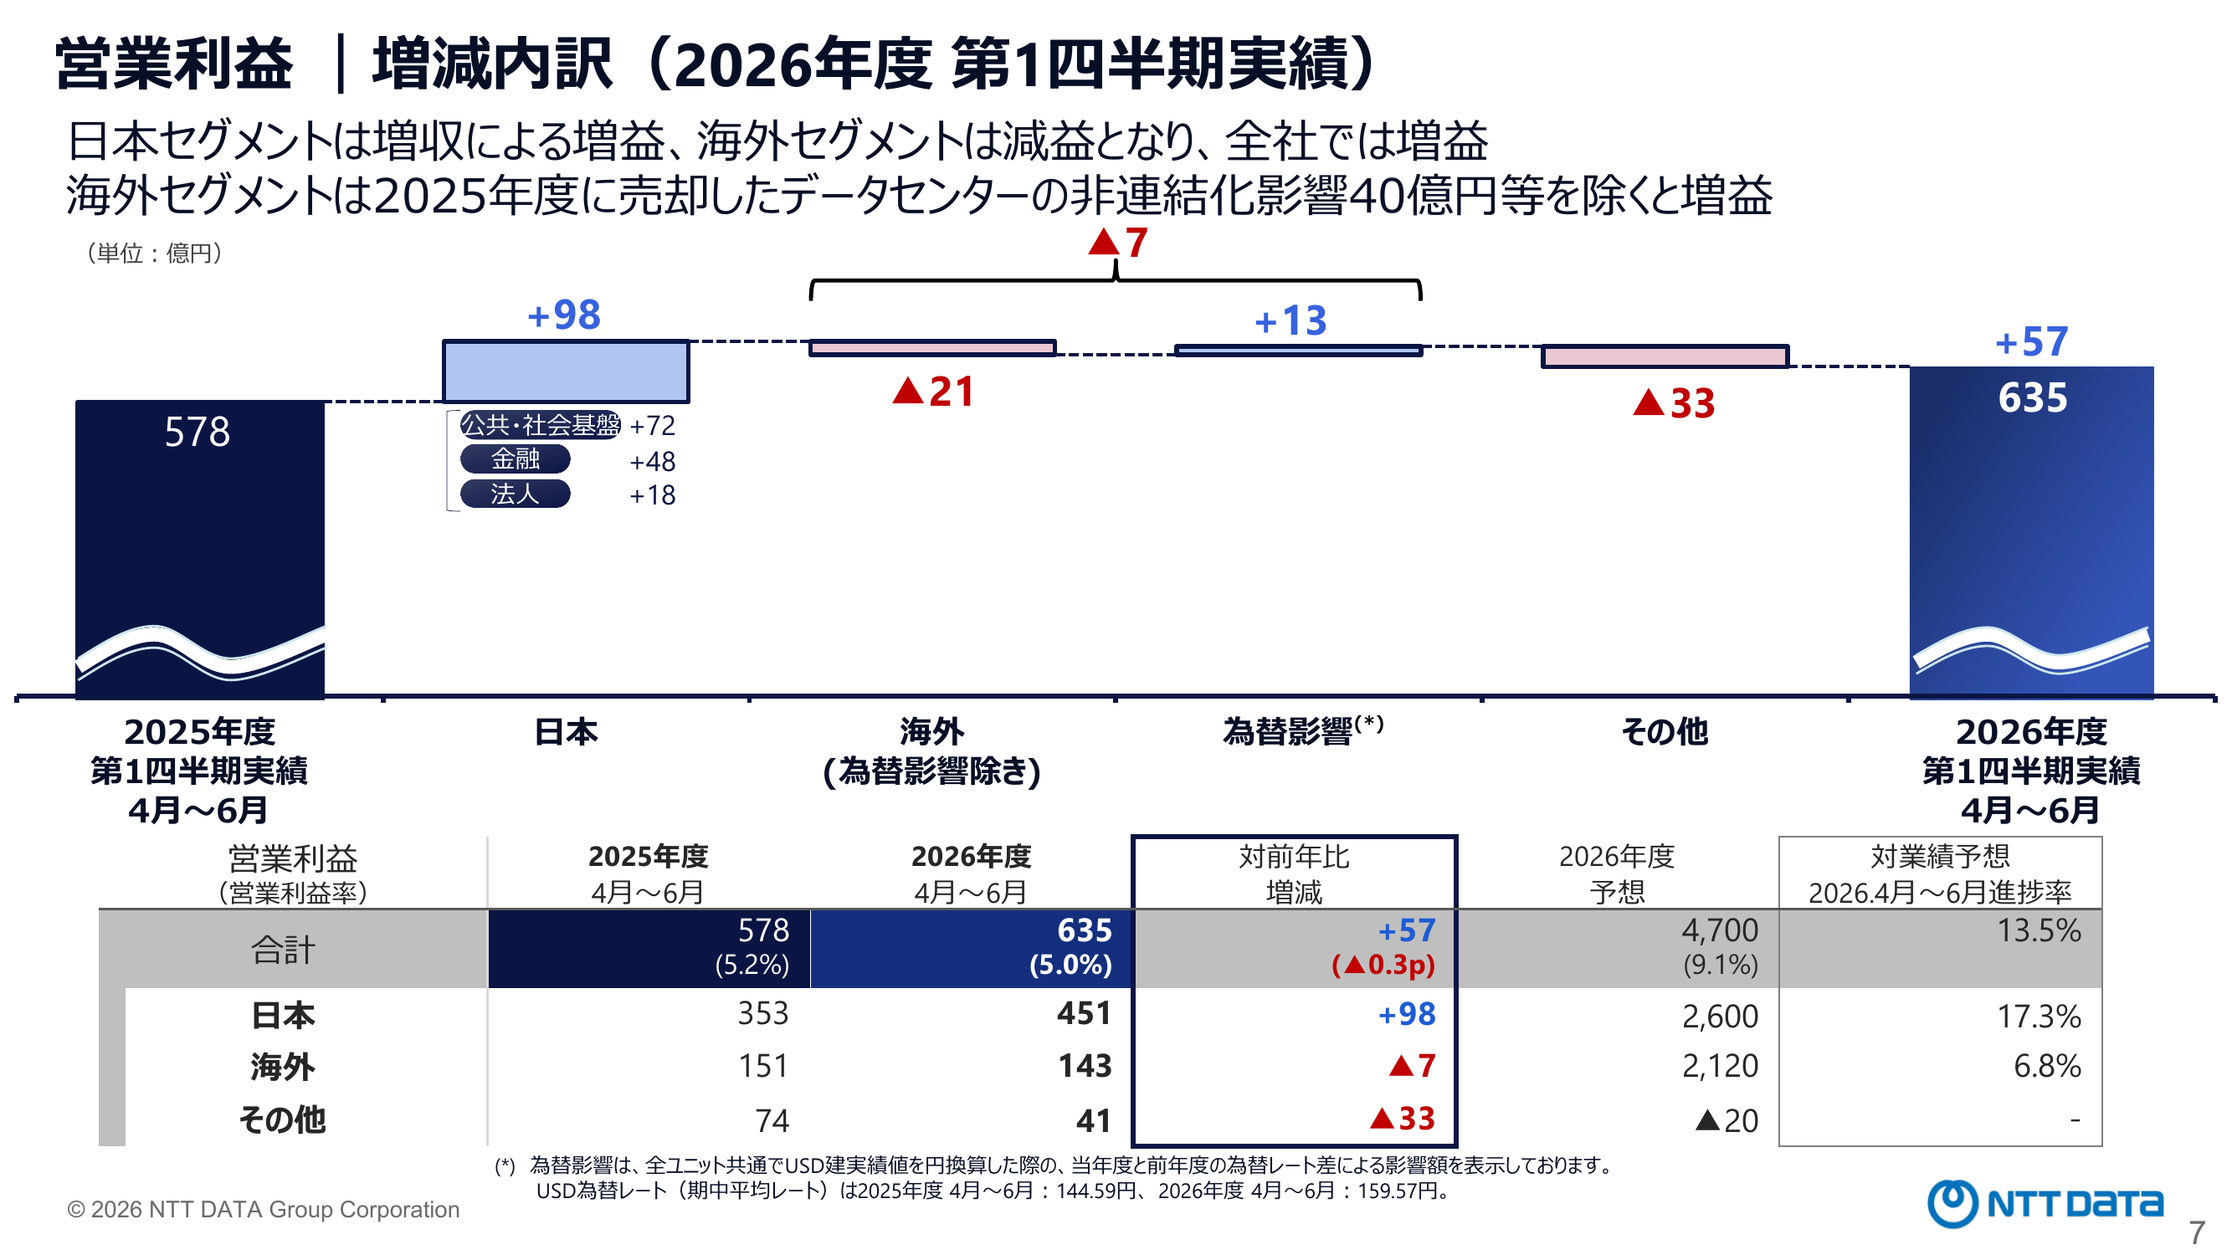
資料P7：営業利益｜増減内訳（2026年度第1四半期実績）

3. セグメント別業績

日本セグメント（公共・社会基盤／金融／法人）
- 受注高：金融・公共社会基盤分野の大型案件獲得等により3分野すべてで増加
- 売上高：公共・社会基盤分野の中央省庁向け案件拡大等により3分野すべてで増収
- 営業利益：公共・社会基盤分野の増収による増益等により3分野すべてで増益。特に公共・社会基盤は営業利益率11.1%（前年8.5%から+2.6pt）と大きく改善
区分 | 2025年度Q1 | 2026年度Q1 | 対前年比 | 2026年度通期予想
受注高（合計） | 5,219億円 | 6,104億円 | +886億円 | 21,100億円
公共・社会基盤 | 2,312億円 | 2,635億円 | +323億円 | 6,710億円
金融 | 1,777億円 | 2,183億円 | +405億円 | 9,110億円
法人 | 909億円 | 1,042億円 | +133億円 | 4,460億円
売上高（合計） | 4,581億円 | 5,017億円 | +436億円 | 21,700億円
公共・社会基盤 | 1,763億円 | 1,999億円 | +236億円 | 9,170億円
金融 | 1,730億円 | 1,819億円 | +89億円 | 8,130億円
法人 | 1,394億円 | 1,499億円 | +105億円 | 6,500億円
営業利益率（合計） | 7.7% | 9.0% | +1.3pt | 12.0%（予想）
公共・社会基盤 | 8.5% | 11.1% | +2.6pt | 14.1%（予想）
金融 | 11.1% | 13.1% | +2.1pt | 14.0%（予想）
法人 | 10.5% | 11.0% | +0.5pt | 12.5%（予想）

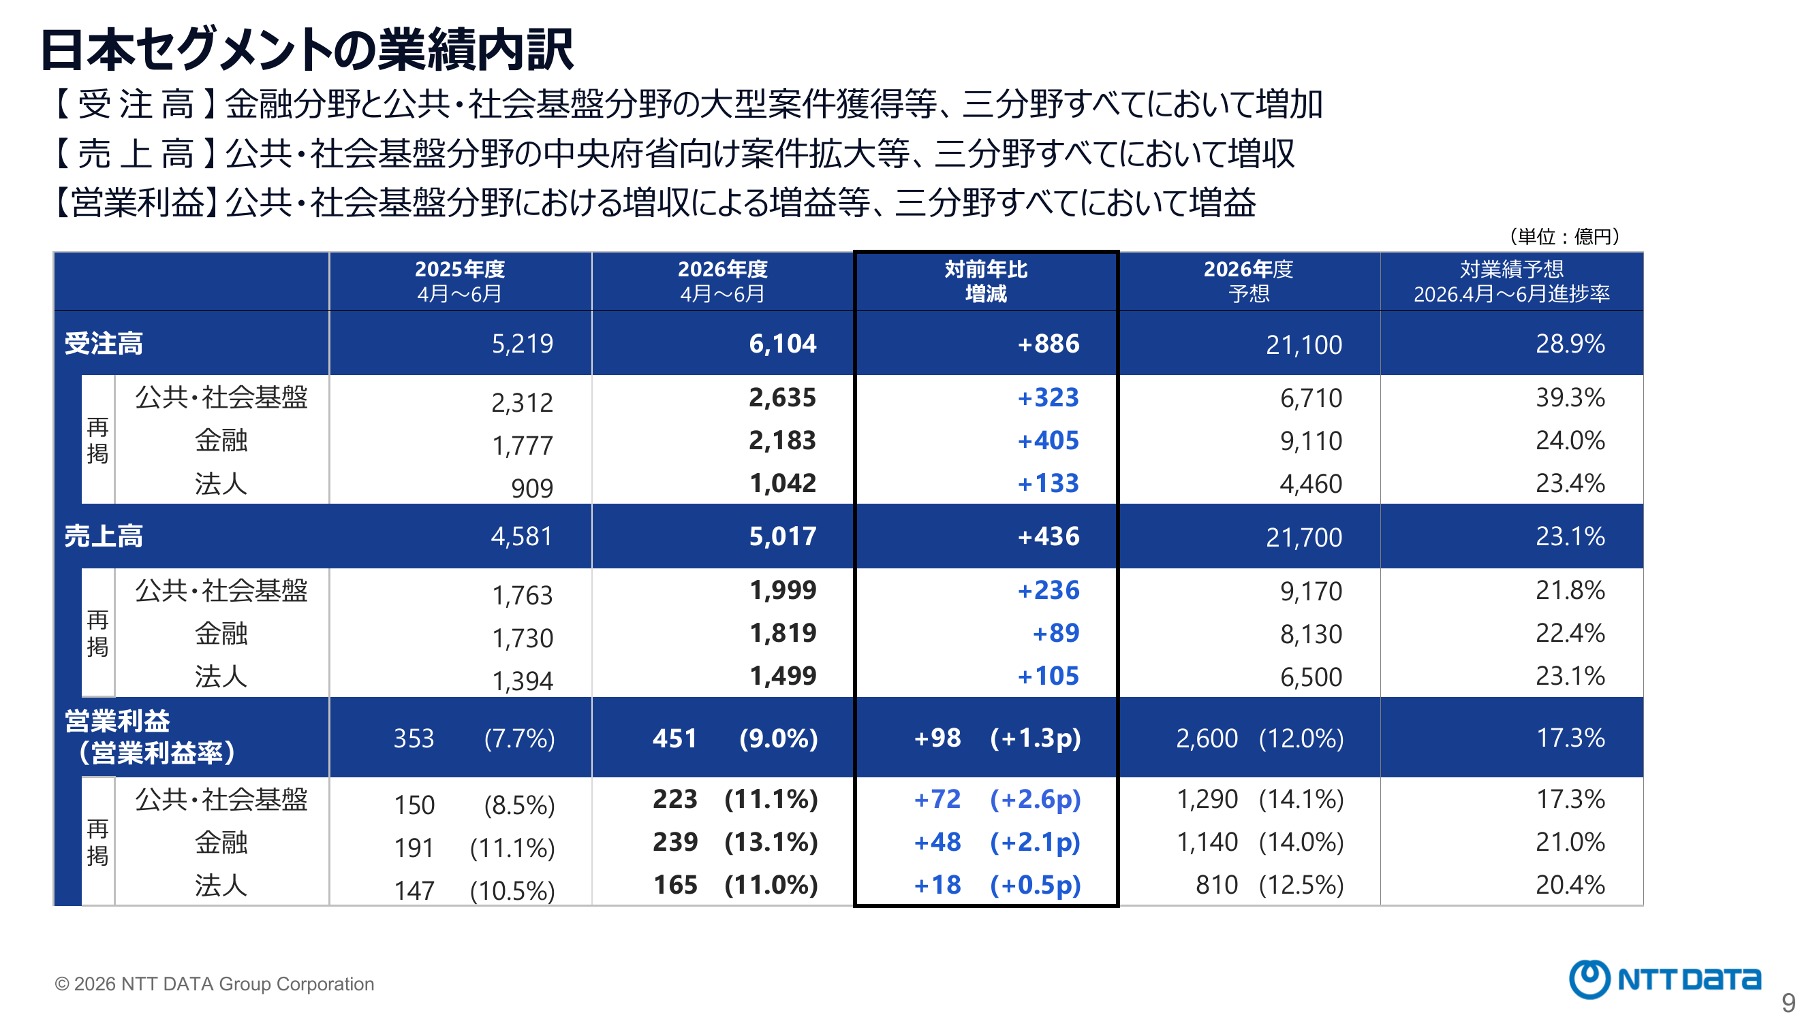
資料P9：日本セグメントの業績内訳

海外セグメント（North America／EMEAL／APAC／GTSS）
- 受注高：GTSS・EMEALにおける大型案件獲得等により全ユニットで増加（合計8,496億円、+2,493億円）
- 売上高：EMEALのITサービス事業やNorth Americaのネットワーク機器関連事業の規模拡大等により全ユニットで増収（合計7,921億円、+1,369億円）
- Adjusted EBITA：2025年度に売却したデータセンターの非連結化影響等により為替影響除きでは減益（312億円、+1億円）だが、この影響を除くと実質増益
ユニット | 2025年度Q1受注高 | 2026年度Q1受注高 | 2025年度Q1売上高 | 2026年度Q1売上高
North America | 1,564億円 | 1,947億円 | 1,373億円 | 1,679億円
EMEAL | 2,381億円 | 3,359億円 | 2,455億円 | 2,972億円
APAC | 905億円 | 1,119億円 | 821億円 | 966億円
GTSS | 1,154億円 | 2,044億円 | 2,120億円 | 2,450億円

データセンター事業（海外セグメント内）
- 第1四半期投資実績：634百万ドル（1,012億円）。通期計画3,322百万ドル（5,050億円）に対し順調に進捗
- 売上高733百万ドル（1,169億円、対前年増収）。EBITDAは2025年度に売却したデータセンターの非連結化影響（28百万ドル）等により244百万ドル（389億円）へ減少
- EBITDAマージンは対前年で33%（前年22%からは改善しているが、一過性収入の減少や利益率の低い初期構築工事の売上構成比が高かったことが影響）
- サービス提供状況：2026年6月末実績 約1,630MW（North America675／EMEA430／India425／APAC100） → 2027年3月末見込み 約2,040MW（+約410MW）
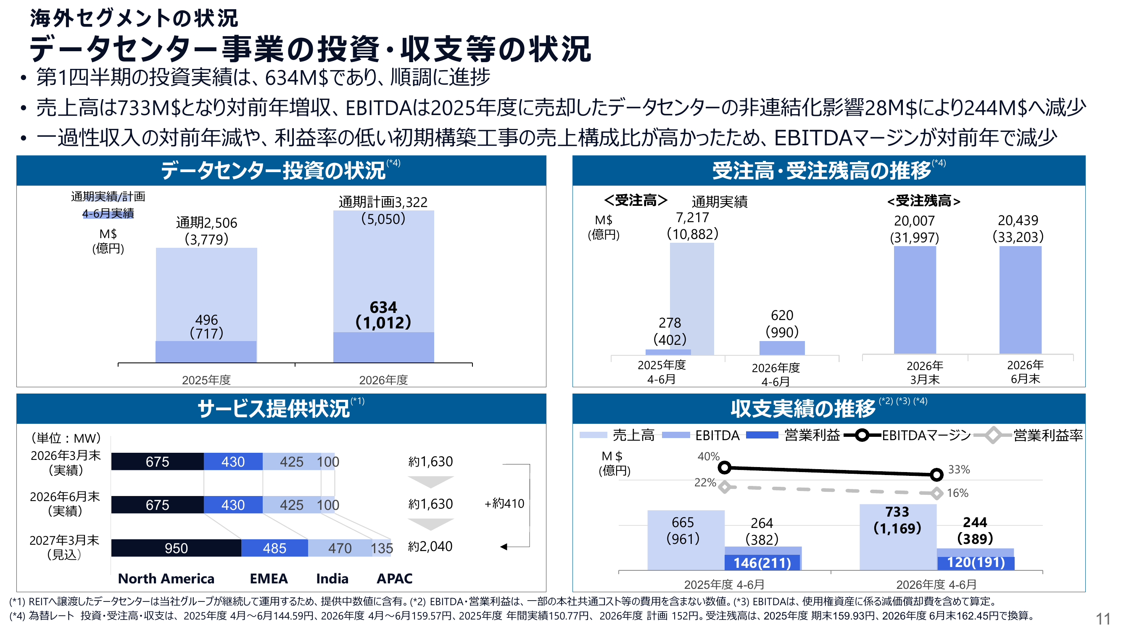
資料P11：データセンター事業の投資・収支等の状況

4. 主な事業トピックス（AI関連4件）
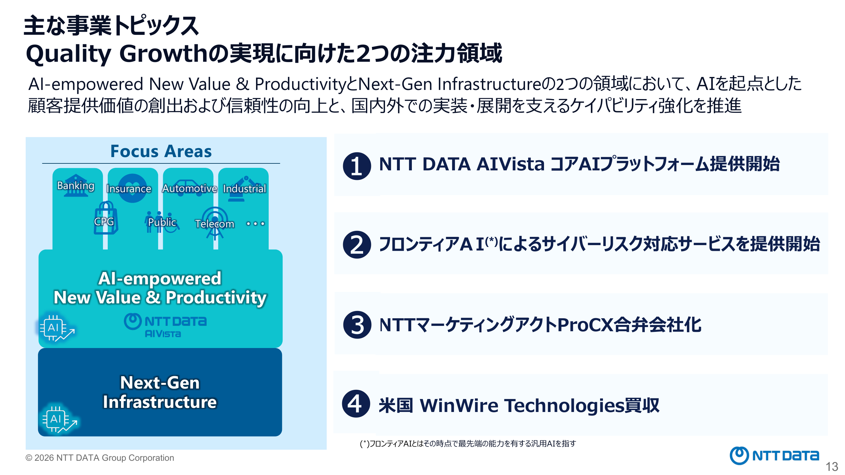
資料P13：Quality Growthの実現に向けた2つの注力領域

①NTT DATA AIVista コアAIプラットフォーム提供開始
- 業界特化型AIエージェントの実現に向けたコアAIプラットフォームの提供を開始し、保険業界における欧米の複数顧客から案件を受注
- 海外：欧米の複数顧客から受注、製造業等の他業界への展開を企画中／国内：銀行・保険業界への展開を推進中

②フロンティアAIによるサイバーリスク対応サービスを提供開始
- 複数のフロンティアAI（その時点で最先端の能力を有する汎用AI）の検証知見と10,000システム以上の運用実績を活用し、脆弱性対応（発見・分析〜継続対応まで6段階）を一貫支援
- NTTドコモビジネスと連携したフルスタックのセキュリティ知見による分析も特徴

③NTTマーケティングアクトProCX合弁会社化（2026年10月予定）
- NTTデータ（AI技術・コンサル力・システム構築力）×NTT西日本グループ（顧客接点・コンタクトセンター・BPOノウハウ）
- BPS（ビジネスプロセスサービス）領域のケイパビリティを強化し、約1,000億円規模のBPS関連事業への拡大を目指す。AIプラットフォーム「LITRON®」を中核に次世代BPS運営、顧客体験向上・顧客生涯価値（LTV）最大化・コスト最適化を実現

④米国WinWire Technologies買収
- Microsoft Azureに特化したAI・データ・クラウド企業（1,000名超の専門人材）を買収し、AI・データ・クラウド領域のケイパビリティを拡充
- 北米を中心とした海外事業拡大（AI業務変革ビジネスの成長）を加速する狙い

5. 連結業績の詳細
項目 | 2025年度実績 | 2026年度予想 | 対前年比
売上高 | 50,046億円 | 51,900億円 | +1,854億円
営業利益（利益率） | 4,882億円（9.8%） | 4,700億円（9.1%） | ▲182億円（▲0.7pt）
四半期利益（当社株主） | 2,014億円 | 1,910億円 | ▲104億円
設備投資 | 6,358億円 | 8,040億円 | +1,682億円

※2026年度は営業利益の反動減を見込む計画。2025年度はデータセンターのREITへの譲渡益（一過性）が営業利益を押し上げていたため、2026年度はその反動で営業利益が前年比で減少する予想となっている点に注意（詳細は本資料の対象範囲外だが、直近の重要な経営トピックとして押さえておきたい）。
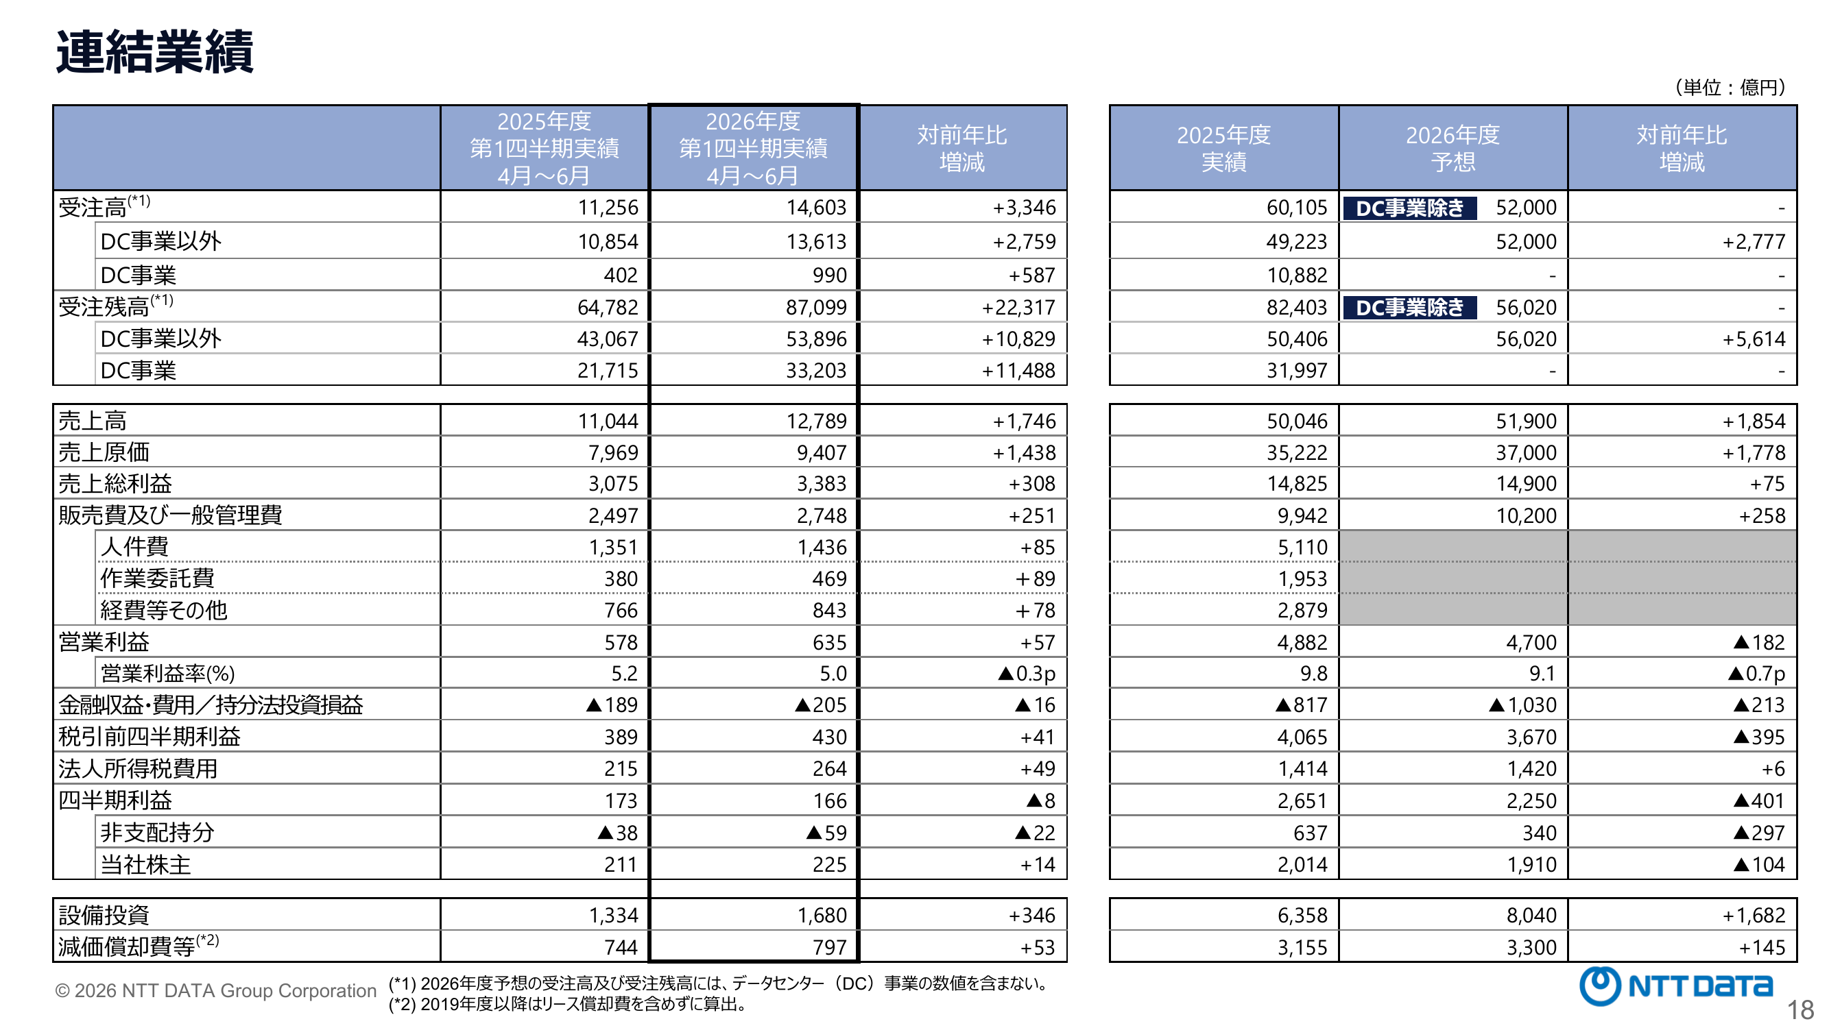
資料P18：連結業績（四半期実績・通期実績・予想の対比）

6. 大貴のインターンとの接続
- 大貴が参加する「現場受け入れ型」インターン（データサイエンティストコース／公社基-39）の受け入れ組織はテレコム・ユーティリティ事業本部→デジタルエクスペリエンス事業部→データドリブン統括部。案件コード「公社基」が示す通り、日本セグメントの「公共・社会基盤」分野に属する（詳細は[[NTTデータインターン情報]]参照）
- 今四半期、日本セグメントの中でも公共・社会基盤分野は受注・売上・利益率のいずれも最も伸びが大きく（営業利益率+2.6pt改善）、NTTデータの成長ドライバーの一つになっている。インターン当日の議論で「なぜ公共・社会基盤が伸びているのか」を数字で説明できると評価されやすい
- 事業トピックスの①AIVista・③ProCX合弁は、いずれも「データ活用×顧客体験（CX）」という文脈で、大貴の配属領域（データドリブン統括部＝CXデータ分析部門）と直接つながるテーマ。特にProCX合弁は「顧客体験向上・LTV最大化」を掲げており、データサイエンティストコースのテーマ（データ取り込み〜可視化・分析）と親和性が高い

出典
株式会社NTTデータグループ「2026年度 第1四半期 決算説明資料」（2026年8月6日発表）
本資料の図表・数値は上記IR資料のスライドを要約・転記したもの。詳細は原資料を参照。

